2 Ano
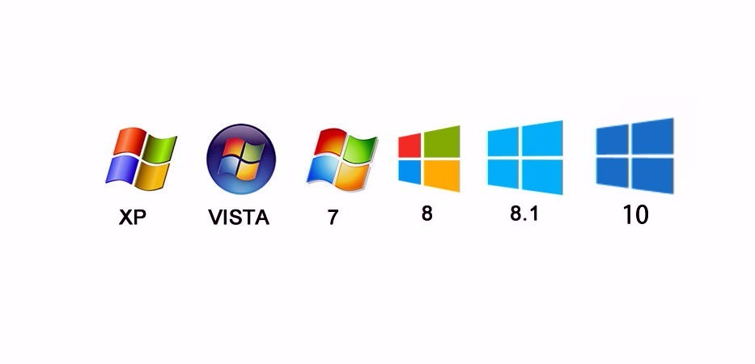
Arquitetura dos Sistemas Operativos
Lucas Coelho Miguéis

Conteúdo
Núcleo do Sistema Operativo 2
Finalidades Básicas do Núcleo 2
Núcleo monolítico 3
Núcleo micronúcleo 3
Núcleo Híbrido 3
Núcleo Exonúcleo 4
Máquinas Virtuais 4
Modelo Cliente-Servidor 5
Sistema em camadas 5
Gestão de programas: 6
Gestão de microprocessador 7
Gestão de memória: 7
Conclusão: 7

Núcleo do Sistema Operativo

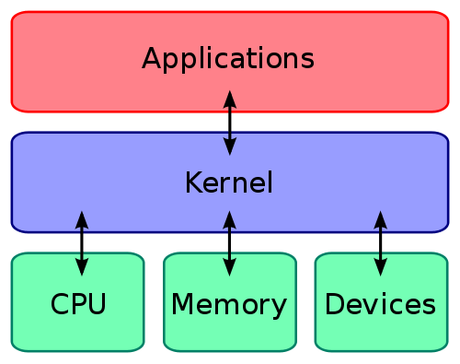
O Núcleo é o responsável por fazer a ligação entre o hardware e o software do computador. O principal objetivo é gerir a máquina e fazer com que as aplicações possam ser executadas. E ainda o núcleo tem como responsabilidade garantir que a memória RAM seja utilizada do melhor modo possível.

Finalidades Básicas do Núcleo
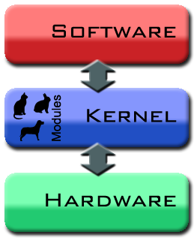

O Núcleo tem diversas finalidades, como já dito anteriormente, como gerir memória, gerir processos, rede, suporta dispositivos externos ligados ao computador. Basicamente toda a parte do Hardware.

Núcleo monolítico

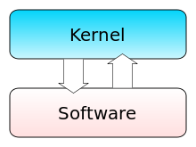
O núcleo monolítico é uma arquitetura de núcleo onde todo o conjunto de instruções de controle do hardware é executado no mesmo espaço de núcleo no modo de supervisão, ou seja, é um único executável que possui todos os códigos de suporte necessários contidos.

Núcleo micronúcleo

O micronúcleo é basicamente um pequeno núcleo que cuida de módulos restritos.
Por exemplo, a Apple, o micronúcleo Mach é um executável que cuida das chamadas e dos drivers. Além disso cuida de áudio e vídeo. O micronúcleo compartilha boa parte de suas funções com outras aplicações do espaço de utilizador.

Núcleo Híbrido

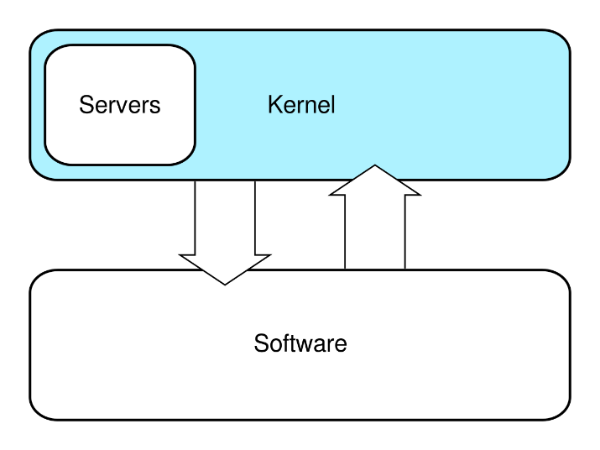
Núcleo híbrido tenta combinar aspetos e benefícios do microkernel e a arquitetura do Núcleo monolítico.

Núcleo Exonúcleo

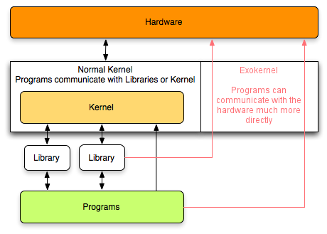
Exonúcleo é um paradigma de implementação que faz gerência os recursos do sistema que implementam a abstração de um sistema operativo. A aplicação pode usar diretamente os recursos dos dispositivos do sistema e são capazes de compartilhar o mesmo hardware ao mesmo tempo, similarmente a máquina virtual. A diferença é que em um Exonúcleo o hardware é alocado previamente.

Máquinas Virtuais

As máquinas virtuais são arquivos de um computador, que servem como um computador real. Criam um computador dentro do seu computador. São executadas tal como qualquer outra aplicação, dando ao utilizador a experiência de usufruir de outro sistema operativo. Basicamente, as máquinas virtuais servem para “emular” um outro sistema operativo, sem que o utilizador precise necessariamente remover o seu e instalar outro.
Existem diversos tipos de máquinas virtuais, aqui estão algumas:
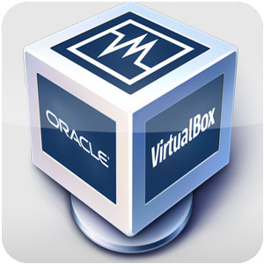
- VirtualBox
- Proxmox
- XCP-ng
- Hyper-V

Modelo Cliente-Servidor

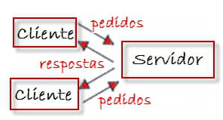
Modelo cliente-servidor é basicamente uma troca de pedidos e respostas entre o servidor e o cliente, o servidor fica á espera de um pedido por parte do cliente, ao concluir envia a resposta para o cliente que se traduz nos dados solicitados. Enquanto o servidor está a trabalhar para obter os dados solicitados, o cliente ficará livre para realizar outras “tarefas”.
O cliente por sua vez, solicita um determinado serviço enviando uma mensagem ao servidor.

Sistema em camadas

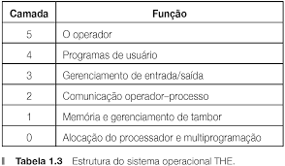
O Sistema de camadas é sobretudo uma divisão do sistema operativo em 6 camadas sobrepostas, cada camada possui suas funções que ao ser repassado para a próxima camada pode ser utilizado pela mesma. Sendo assim, com objetivo de facilitar a sua alteração
,além de criar uma hierarquia de níveis, protegendo as camadas mais internas.

Gestão de programas:

Monotarefa:
Um sistema Monotarefa como o nome sugere é a capacidade de apenas realizar uma tarefa de cada vez, um dos mais famosos sistemas operativos monotarefas é o MS-DOS, o primeiro sistema operativo criado para fins pessoais. Atualmente com a evolução da tecnologia foi praticamente extinto os sistemas operativos monotarefas.

Multitarefa:
Um sistema Multitarefa é um sistema capaz de realizar mais que uma tarefa ao mesmo tempo isso acontece porque seu processamento é divido, conseguindo processar várias tarefas ao mesmo tempo. E assim é dada a impressão de que as tarefas estão a ser executadas ao mesmo tempo. Praticamente todos os sistemas atualmente são multitarefas.
Ex. Windows XP, Vista, Linux, entre outros.

Multitarefa cooperativa:
Multitarefa cooperativa, os utilizadores podem executar duas ou mais aplicações, mas a aplicação que se encontra em primeiro plano ganha a prioridade sobre o processador e mantém essa prioridade até a tarefa acabar, sendo assim, ele poderá se ocupar com outras aplicações.

Multitarefa Preemptiva:
Permite que o sistema operativo consiga recuperar o controlo caso uma aplicação por algum motivo interrompa a execução. O utilizador perde todos os trabalhos que não tinham sido guardados no programa que falhou, mas a falha neste aplicativo não vai influenciar o funcionamento do restante sistema.

Gestão de microprocessador

No caso da multitarefa preemptiva o sistema operativo tem que gerir quanto tempo cada tarefa vai ocupar o microprocessador. Por exemplo, quando mandamos imprimir um documento e continuamos a escrever, o sistema operativo atribui uma fração de tempo a cada tarefa.

Gestão de memória:

A gestão de memoria nada mais é que a complexa ciência da computação para obter sempre o melhor e maios eficaz desempenho.
O sistema operativo atribui a cada aplicação que se encontra em execução , uma parte da memória.
Os sistemas operativos mais evoluídos implementam a memória virtual, que é um método de utilizar disco rígido do computador como memoria principal e dados utilizados pelo processador na memoria RAM. Ao fazer isso cria arquivos temporários.

Conclusão:

Com este trabalho conseguimos concluir que os processos internos de um computador não são apenas meia dúzia de códigos postos ao acaso, mas sim, uma complexa rede da ciência da computação feita por génios que fizeram e ainda fazem a tecnologia conseguir evoluir cada vez mais! Na forma de desempenho, eficácia e durabilidade. E o objetivo é continuar a evoluir.

Webgrafia:

https://paginas.fe.up.pt/~pfs/aulas/so1011/at/10vm.pdf
https://portal.produtech.org/company/microprocessador-sistemas-digitais-sa
https://mmosgame.com/monotarefa-multitarefa-preemptiva-cooperativa/
https://www.trabalhosfeitos.com/ensaios/Sistemas-Operacionais-Multitarefa-e-Monotarefa/396025.html
https://tenstep.pt/cursos/gestao-de-programas/
https://prezi.com/vcrxyul1tf6s/sistemas-operacionais-em-camadas/
https://web.fe.up.pt/~goii2000/M1/2_1-clienteservidor.htm
https://www.gta.ufrj.br/ensino/eel878/redes1-2016-1/16_1/p2p/modelo.html
http://dicionario.sensagent.com/Exon%C3%BAcleo/pt-pt/
https://azure.microsoft.com/pt-pt/overview/what-is-a-virtual-machine/
https://pplware.sapo.pt/software/5-plataformas-gratuitas-virtualizacao/
https://pt.wikipedia.org/wiki/Gerenciamento_de_mem%C3%B3ria
https://pt.wikibooks.org/wiki/Sistemas_operacionais/Ger%C3%AAncia_de_mem%C3%B3ria
http://groups.ist.utl.pt/~leic-so.daemon/2011-2012/teoricas_alameda/05b%20-%20gestao%20de%20memoria%20-%20algoritmos%20%5BCompatibility%20Mode%5D.pdf

